|  |
| --- |
| **PRÉ-PROJETO 2023** |

|  |
| --- |
| NOME: Jhonatan Lucas Chiari Nº 11 |
| NOME: Paula Emerenciano Krupinski Nº 26 |
| TELEFONE (S) (45)99900-3934  (11)97394-0203 |
| E-MAIL [jhonatanchiari@gmail.com](mailto:jhonatanchiari@gmail.com) paulakrupinski@gmail.com |
| CURSO: Técnico em Informática |
| TURMA: 4° A Informática |

**ALUNO(s) É OBRIGATÓRIO EM ANEXO AO PRÉ-PROJETO, NO MÍNIMO UMA TELA DE INTERFACE (TELA PRINCIPAL) JUNTO AO PROJETO.**

TITULO

|  |
| --- |
| Título do projeto:Clinivel |

INTRODUÇÃO

|  |
| --- |
| O seguinte trabalho tem como objetivo ser apresentado como Trabalho de Conclusão de Curso, do Curso Técnico em Informática do CEEP (Centro Estadual de Educação Profissional Pedro Boaretto Neto).  Muito se discute a importância de tecnologia nos dias atuais, o mundo está sempre em constante evolução e com isso surge novas tecnologias, após o período pandêmico que vivemos, notamos a tal importância da área da saúde, por meio desse pensamento resolvemos criar um site com foco em agendamento clínico, funcionando como um intermediador e facilitador na relação de clínica e paciente. Como cita Chaves (2007).  Há muitas formas de compreender a tecnologia. Para alguns ela é fruto do conhecimento científico especializado. É, porém, preferível compreendê-la da forma mais ampla possível, como qualquer artefato, método ou técnica criado pelo homem para tornar seu trabalho mais leve, sua locomoção e sua comunicação mais fáceis, ou simplesmente sua vida mais satisfatória, agradável e divertida. Neste sentido amplo, a tecnologia não é algo novo - na verdade, é quase tão velha quanto o próprio homem, visto como homem criador (homo creator). (Chaves,2007)  O site se trata de uma clínica médica com especialidade da Medicina focada no diagnóstico e tratamento clínico, sem cirurgia. Onde serão realizados exames, consultas, tratamentos psicológicos, e também procedimentos estéticos. Com informações detalhadas sobre os nossos serviços, equipe médica, instalações e especialidades médicas. Também oferecemos recursos educacionais, dicas de saúde e informações úteis para ajudar nossos pacientes a manterem um estilo de vida saudável. O site contará com uma interface limpa e de fácil compreensão para o usuário final, principalmente pensado para usuários que não possuem tanta afinidade/costume com web sites, como por exemplos idosos. Para Silveira (2010).  A dificuldade em entender a nova linguagem tecnológica traz consigo um problema social; e o idoso, por vezes, retorna ao caminho da educação na perspectiva de uma atualização cultural e reaproximação social. As tecnologias de informação e comunicação intensificarão esse processo de aprendizagem, ao permitir interagir com diferentes informações, pessoas e grupos, e socializar seus conhecimentos e suas próprias histórias de vida, aumentando sua autoestima e autorrealização. Silveira(2010) |

HIPÓTESE / SOLUÇÃO

|  |
| --- |
| O público alvo a ser abrangido pelo site de agendamento de clínica médica, são de pessoas que procuram comodidade e conforto quando necessitam de um acompanhamento médico especializado por motivos de saúde, ou simplesmente procuram a realização de um serviço estético para garantir seu bem-estar desejado.  Sendo assim fomos motivados pela necessidade de aprimorar os serviços prestados pela clínica, a identificação de lacunas na prestação de cuidados médicos aos pacientes e a busca por inovações tecnológicas que possam melhorar a eficiência e a qualidade do atendimento. Os problemas que esse trabalho pode sanar são igualmente diversos. Por exemplo, ele pode ajudar a melhorar a comunicação entre a equipe médica, reduzir o tempo de espera dos pacientes para serem atendidos, melhorar a eficácia dos tratamentos oferecidos pela clínica, aumentar a satisfação dos pacientes com os serviços prestados, ou ainda, reduzir o desperdício de recursos e materiais médicos. |

DISCIPLINAS ENVOLVIDAS

|  |
| --- |
| Análise de projetos e sistemas: é a atividade que tem como finalidade a realização de estudos de processos a fim de encontrar o melhor caminho racional para que a informação possa ser processada. Os analistas de sistemas estudam os diversos sistemas existentes entre hardwares (equipamentos), softwares (programas) e o usuário final.  Banco de dados: O banco de dados é a organização e armazenagem de informações sobre um domínio específico. De forma mais simples, é o agrupamento de dados que tratam do mesmo assunto, e que precisam ser armazenados para segurança ou conferência futura.  Web design: Uma página da internet - ou website - é desenvolvida pela web designer. Esse profissional é responsável tanto pelo projeto estético de um site quanto por seu projeto funcional. Ou seja, o web designer se preocupa com a aparência e com a funcionalidade de um website, pensando na navegabilidade e na interação que os usuários terão com a página da internet criada. |

OBJETIVO GERAL

|  |
| --- |
| Determina o que se pretende realizar para obter resposta ao problema proposto, de um ponto de vista. O objetivo geral deve ser amplo e passível de ser desmembrado em objetivos específicos. |

OBJETIVOS ESPECÍFICOS

|  |
| --- |
| Derivam do objetivo geral e apresentam as distintas ações que devem ser necessariamente desenvolvidas para o atingimento do objetivo geral. |

PROCEDIMENTOS METODOLÓGICOS

|  |
| --- |
| Descrição dos métodos e procedimentos que nortearão a busca de informações para responder o problema de pesquisa:   * Pesquisa Bibliográfica * Pesquisa de campo * Entrevista * Levantamento das necessidades |

BIBLIOGRAFIA

|  |
| --- |
| Chaves, Eduardo O. C. A Tecnologia e a Educação. **Encyclopaedia of Philosophy of Education**, 2007. Acesso disponível em: dd/mm/ano hh:mm <https://smeduquedecaxias.rj.gov.br/nead/Biblioteca/Forma%C3%A7%C3%A3o%20Continuada/Tecnologia/chaves-tecnologia.pdf>.  Silveira, M.M. da, Rocha, J. de P., Vidmar, M.F., Wibelinger, L.M. e Pasqualotti, A. 2010. |

CRONOGRAMA DE ATIVIDADES

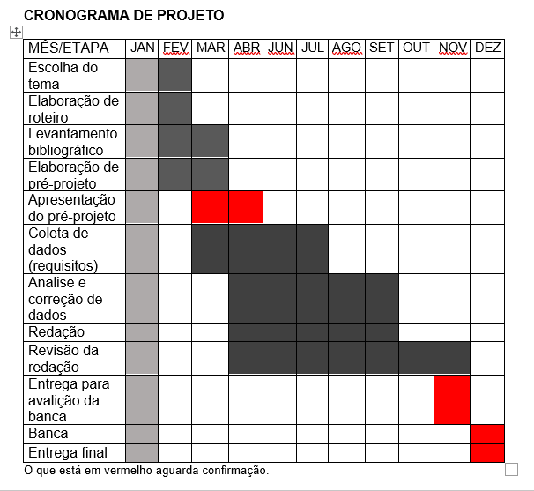

|  |  |  |
| --- | --- | --- |
| **Autorizado** | **Professor(a)** | **Data** |
| Análise de projetos e sistemas:  Banco de dados:  Web design: | **Aparecida**  **Célia**  **Reinaldo** |  |